Technická univerzita vo Zvolene – Fakulta techniky – Katedra environmentálnej a lesníckej techniky
Vás pozýva na :

49. medzinárodnú konferenciu katedier dopravných, manipulačných, stavebných a poľnohospodárskych strojov

Dátum konania : Kontakt:
pondelok 4. – streda 6. 9. 2023 Ing. Tomáš Kuvik, PhD.
Tel: +421 455 206 550
Miesto konania v kúpeľnom meste Dudince : kelt.ft@gmail.com
Hotel Hviezda*** - Okružná 123, 962 71 Dudince

*Konferencia je organizovaná v spolupráci s Drevárskym kongresom členom Zväzu slovenských vedecko technických spoločností + pripojené logá Drevárskeho kongresu a ZSVTS.
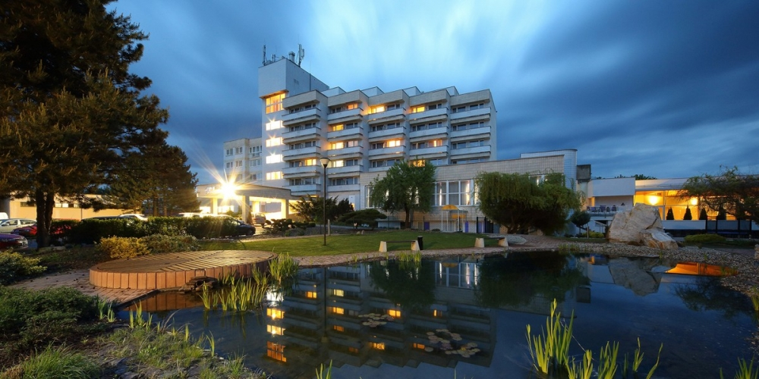
4. 9. 2023 – 1. deň – pondelok
Od 15:00 Príchod a registrácia účastníkov
18:00 – 19:30 Večera

5. 9. 2023 – 2. deň – utorok
08:00 – 09:00 Raňajky
09:15 Oficiálne zahájenie konferencie
09:30 – 10:30 Prednášková sekcia
10:30 – 11:00 Coffee break
11:00 – 12:30 Prednášková sekcia
12:30 – 13:00 Obed
13:00 – 18:00 Ochutnávka vín (Sebechleby)
18:00 Spoločenský večer

6. 9. 2023 – 3. deň – streda
08:00 – 09:00 Raňajky
09:30 – 12:00 Exkurzia – Strojárska výroba
13:00 – 14:00 Obed
14:00 Ukončenie konferencie

Dôležité informácie :

30. 5. 2023 | Posledný termín pre zaslanie prihlášok a vložného na adresu  Fakulty techniky – kelt.ft@gmail.com
20. 6 . 2023 | Posledný termín pre zaslanie príspevku na adresu  Fakulty techniky- kelt.ft@gmail.com
4.9. – 6. 9. 2023 | Dátum konania konferencie
Vložné na konferencií | 160€/osoba  Zahrňuje : DPH, občerstvenie a vstupné na odbornú exkurziu, program a konferenčné materiály, vstup do wellness centra parkovanie, Wifi
* Vo vložnom nie je zahrnuté ubytovanie ! Ubytovanie v hoteli Hviezda Dudince na 4-6.9. 2023 si účastníci zabezpečujú sami telefonicky alebo emailom. (Tel. č. : +421 918 804 693 – email : kongresy@hviezda-dudince.sk ). Možnosť je voľba 1 lôžkovej alebo 2 lôžkovej izby štandard do termínu - 31.7.2023
Pri registrácií a platbe treba uviesť celé meno a skratku akcie - STK 49

Informácie pre platbu vložného do 30.5.2023:
Názov organizácie : Drevársky kongres
IBAN : SK 36 0900 0000 0000 7164 3070
SWIFT kód : GIBASKBX
Variabilný symbol : 1234
Poznámka pre prijímateľa : Meno a priezvisko účastníka - STK 49

4. – 6. 9. 2023

Oskenovanú a podpísanú Prihlášku pošlite najneskôr do
30. 5. 2023

Adresa pre zasielanie prihlášok a príspevkov :
Technická univerzita vo Zvolene
Fakulta techniky
Študentská 26
960 01 Zvolen
Tel : +421 455 206 550
kelt.ft@gmail.com

Titul/ Meno a priezvisko

Adresa

Telefón

Email

Názov príspevku

Autor (i)
abstrakt

Názov organizácie :
Adresa :
IČO :
IČ DPH :

Podpis účastníka :

